2025年農林業センサス
～農林業経営体調査結果～
（大阪府速報）



令和7年１２月

大阪府総務部統計課

目次

【調査の概要】 1
【利用上の注意】 ３
【用語の解説】 4
【調査結果の概要】
１ 農林業経営体 10
２ 農業経営体
(1) 農業経営体数 12
(2) 経営耕地
ア 経営耕地面積 13
イ 経営耕地面積規模別経営体数 13
(3) 農産物販売金額規模別経営体数 15
(4) 主副業別経営体数（個人経営体） 16
(5) 基幹的農業従事者数（個人経営体） 17
３ 林業経営体 18
【統計表】
１ 農林業経営体 20
２ 農業経営体
(1) 農業経営体数 21
(2) 組織形態別経営体数 22
(3) 経営耕地面積 24
(4) 経営耕地面積規模別経営体数 25
(5) 農産物販売金額規模別経営体数 27
(6) 農業所得依存度別経営体数（旧主副業別経営体数）（個人経営） 29
(7) 年齢別基幹的農業従事者数（個人経営体） 31
３ 林業経営体 33

【調査の概要】

１ 調査の目的
2025年農林業センサスは、我が国の農林業の生産構造、就業構造及び農山村等の農林業をとりまく実態を明らかにするとともに、農林行政の推進に必要な基礎資料を整備することを目的としています。

２ 根拠法規
2025年農林業センサスは、統計法（平成19年法律第53号）第２条第４項に基づく基幹統計調査（基幹統計である農林業構造統計を作成するための調査）として実施しており、これに加え、統計法施行令（平成20年政令第334号）、農林業センサス規則（昭和44年農林省令第39号）に基づき実施しています。

３ 調査期日
令和７年２月１日現在

４ 調査体系
農林業経営体を把握するために個人、組織、法人などを対象にして実施する農林業経営体調査と、農山村の現状を把握するために全国の市区町村や農業集落を対象に実施する農山村地域調査に大別されています。

５ 農林業経営体調査

（1）調査対象
農林産物の生産を行うか又は委託を受けて農林業作業を行い、生産又は作業に係る面積・頭羽数が一定規模以上の「農林業生産活動」を行う者です。
（「一定規模」は【用語の解説】中の農林業経営体の説明を参照。）

（2）調査事項
ア 経営の態様 ケ 農業生産関連事業
イ 世帯の状況 コ 保有山林面積
ウ 農業労働力 サ 育林面積等及び素材生産量
エ 経営耕地面積等 シ 林業労働力
オ 農作物の作付面積等及び家畜の飼養状況 ス 林産物の販売金額等
カ 農産物の販売金額等 セ 林業作業の委託及び受託の状況
キ 農作業受託の状況 ソ その他農林業経営体の現況
ク 農業経営の特徴

（3）調査の系統
農林水産省－都道府県－市区町村－統計調査員－調査対象（農林業経営体）

（4）調査方法
統計調査員が調査対象に調査票を配布し、調査対象が記入した調査票を統計調査員又はオンライン（農林水産省共通申請サービス（eMAFF））により回収する自計調査（被調査者が自ら回答を調査票に記入する方法）の方法により行いました。その際、調査対象から面接調査（他計報告調査）の申出があった場合には、統計調査員による調査対象に対する面接調査（他計報告調査）の方法により行いました。
なお、調査対象が郵送による提出を希望した場合は、郵送により回収する自計調査の方法により行いました。

（5）集計方法
全国、都道府県別及び市区町村別に単純積み上げにより算出しました。
また、未記入の項目がある一部の調査票のうち、
(ア) 当該調査票の回答が得られた項目を基に補完することが可能な項目
(イ) (ア)以外の項目であっても、選択式の項目であり、特定の選択肢に当てはめて補完することにより他の調査項目との不整合が生じない項目
に限り、必要な補完を行った上で、有効回答となった調査票も集計対象としました。
大阪府での調査票配布数は6,237、有効回答数は5,733です。

「農山村地域調査」を含む2025年農業センサス結果の概要(全国、概数値)は、農林水産省ホームページで公表しています。

https://www.maff.go.jp/j/tokei/kouhyou/noucen/index.html#y

【利用上の注意】
この速報は、2025年農林業センサスのうち農林業経営体調査の主な調査項目について、大阪府の結果をとりまとめたものです。

１ 数値について
(1) この速報の数値は概数値であり、農林水産省が後日公表する数値が確定値となります。
(2) 【調査結果の概要】中の数値には、四捨五入の関係で合計と内訳の計が一致しない場合があります。

２ 記号・表示について
「－」 調査を行ったが該当する事実がなかったことを表します。
「０」 単位に満たないことを表します。
「ｘ」 個人又は法人その他の団体に関する秘密を保護するため、統計数値を公表し
ないものとして秘匿処理(「ｘ」表示)を行ったことを表します。
「△」 数値を比較した場合の減少(マイナス)を表します。

３ 地域表記について
大阪市地域 | 大阪市
三島地域 | 吹田市、高槻市、茨木市、摂津市、島本町
豊能地域 | 豊中市、池田市、箕面市、豊能町、能勢町
北河内地域 | 守口市、枚方市、寝屋川市、大東市、門真市、四條畷市、交野市
中河内地域 | 八尾市、柏原市、東大阪市
南河内地域 | 富田林市、河内長野市、松原市、羽曳野市、藤井寺市、大阪狭山市、太子町、河南町、千早赤阪村
泉北地域 | 堺市、泉大津市、和泉市、高石市、忠岡町
泉南地域 | 岸和田市、貝塚市、泉佐野市、泉南市、阪南市、熊取町、田尻町、岬町

【用語の解説】

１ 農林業経営体
農林業経営体 | 農林産物の生産又は委託を受けて農林業作業を行い、その生産又は作業に係る面積・頭数が次の規定のいずれかに該当する事業を行う者をいいます。  (1) 経営耕地面積が30ａ以上の規模の農業  (2) 農作物の作付面積又は栽培面積、家畜の飼養頭羽数又は出荷羽数、その他の事業の規模が次の農林業経営体の基準以上の農業  ① 露地野菜作付面積 15ａ  ② 施設野菜栽培面積 350㎡  ③ 果樹栽培面積 10ａ  ④ 露地花き栽培面積 10ａ  ⑤ 施設花き栽培面積 250㎡  ⑥ 搾乳牛飼養頭数 １頭  ⑦ 肥育牛飼養頭数 １頭  ⑧ 豚飼養頭数 15頭  ⑨ 採卵鶏飼養羽数 150羽  ⑩ ブロイラー年間出荷羽数 1,000羽  ⑪ その他 調査期日(令和７年２月１日)前１年間における農業生産物の総販売額50万円に相当する事業の規模  (3) 権原に基づいて育林又は伐採(立木竹のみを譲り受けてする伐採を除きます。)を行うことができる山林（以下「保有山林」といいます。）の面積が３ha以上の規模の林業。ただし、調査実施年(令和７年)を計画期間に含む「森林経営計画」を策定している者又は調査期日前５年間に継続して林業を行い、育林若しくは伐採を実施した者に限ります。  (4) 農作業の受託の事業  (5) 委託を受けて行う育林若しくは素材生産又は立木を購入して行う素材生産の事業(素材生産については、調査期日前１年間に200㎥以上の素材を生産した者に限ります。)
農業経営体 | 農林業経営体のうち、(1)、(2)又は(4)のいずれかに該当する事業を行う者をいいます。
林業経営体 | 農林業経営体のうち、(3)又は(5)のいずれかに該当する事業を行う者をいいます。
個人経営体 | 個人(世帯)で事業を行う経営体をいいます。法人化して事業を行う経営体は含みません。
団体経営体 | 個人経営体以外の経営体をいいます。

２ 組織形態別
法人化している経営体  （法人経営体） | 農林業経営体のうち、法人化して事業を行う者をいいます。
農事組合法人 | 農業協同組合法(昭和22年法律第132号)に基づき、「組合員の農業生産についての協業を図ることによりその共同の利益を増進すること」を目的として設立された法人をいいます。
会社 | 次のいずれかに該当するものをいいます。
株式会社 | 会社法(平成17年法律第86号)に基づき、株式会社の組織形態をとっているものをいう。なお会社法の施行に伴う関係法律の整備等に関する法律(平成17年法律第87号)に定める特例有限会社の組織形態をとっているものを含みます。
合名・合資会社 | 会社法に基づき、合名会社又は合資会社の組織形態をとっているものをいいます。
合同会社 | 会社法に基づき、合同会社の組織形態をとっているものをいいます。
相互会社 | 保険業法(平成７年法律第105号)に基づき、保険会社のみが認められている中間法人であり、加入者自身が構成員とすることから、お互いが構成員のために保険業務を行う団体をいいます。
各種団体 | 次のいずれかに該当するものをいいます。
農協 | 農業協同組合法に基づき組織された組合をいい、農業協同組合、農業協同組合の連合組織(経済連など)が該当します。
森林組合 | 森林組合法(昭和53年法律第36号)に基づき組織された組合をいい、森林組合、生産森林組合、森林組合連合会が該当します。
その他の各種団体 | 農業保険法(昭和22年法律第185号)に基づき組織された農業共済組合や農業関係団体又は森林組合以外の組合等の団体が該当します。林業公社(第３セクター)もこれに含めます。
その他の法人 | 農事組合法人、会社及び各種団体以外の法人をいい、公益法人、宗教法人、医療法人、ＮＰＯ法人等が該当します。
地方公共団体・財産区 | 地方公共団体とは、都道府県及び市区町村をいいます。  財産区とは、地方自治法(昭和22年法律第67号)に基づき、市区町村の一部で財産を有し、又は公の施設を設け、当該財産等の管理・処分・廃止に関する機能を有する特別地方公共団体をいいます。
任意団体 | 法人化していない経営体のうち、個人経営体に該当しない任意の団体で、法人化していない集落営農組織などが該当します。

３ 農業経営体

（1）土地
経営耕地 | 調査期日現在で農林業経営体が経営している耕地(けい畔を含む田、樹園地及び畑)をいい、自ら所有し耕作している耕地(自作地)と他から借りて耕作している耕地(借入耕地)の合計です。  土地台帳の地目や面積に関係なく、実際の地目別の面積としました。  経営耕地の取扱い方  ① 他から借りている耕地は、届出の有無に関係なく、また、口頭の賃借契約によるものも、全て借り受けている者の経営耕地（借入耕地）としました。  ② 請負耕作や委託耕作などと呼ばれるものであっても、実際は一般の借入れと同じと考えられる場合は、その耕作を借り受けて耕作している者の経営耕地（借入耕地）としました。  ③ 耕起又は稲刈り等のそれぞれの作業を単位として、作業を請け負う者に委託している場合は、その耕地は委託者の経営耕地としました。  ④ 委託者が、収穫物の全てをもらい受ける契約で、作物の栽培一切を人に任せ、その代わりあらかじめ決めてある一定の耕作料を相手に支払う場合は、その耕地は委託者の経営耕地としました。  ⑤ 調査期日前１年間に１作しか行われなかった耕地で、その１作の期間を人に貸し付けていた場合は、貸し付けた者の経営耕地とはせず、貸付耕地（借り受けた側の経営耕地）としました。なお、「また小作」している耕地も、「また小作している農家」の経営耕地（借入耕地）としました。  ⑥ 共有の耕地を割地として各戸で耕作している場合や、河川敷、官公有地内で耕作している場合も経営耕地（借入耕地）としました。  ⑦ 協業で経営している耕地は、自分の土地であっても、自らの経営耕地とはせず、協業経営体の経営耕地としました。  ⑧ 他の市区町村や他の都道府県に通って耕作（出作）している耕地でも、全てその農林業経営体の経営耕地としました。したがって、○○県や○○町の経営耕地面積として計上されているものは、その県や町に居住している農林業経営体が経営している経営耕地の面積であり、いわゆる属人統計であることに留意する必要があります。  耕地の取扱い方  ① 耕地面積には、けい畔を含めました。棚田などでけい畔がかなり広い面積を占める場合には、本地面積の２割に当たる部分だけを田の面積に入れ（斜面の面積ではなく、水平面積を入れます。）、残りの部分については耕地以外の土地としました。  ② 災害や労力の都合などで調査期日前１年間作物を栽培していなくても、ここ数年の間に再び耕作する意思のある土地は耕地としました。しかし、ここ数年の間に再び耕作する意思のない土地は耕地とはしませんでした。  ③ 新しく開墾した土地は、は種できるように整地した状態になっていても、調査期日までに１回も作付けしていなければ耕地とはしませんでした。  ④ 宅地内でも１ａ以上まとまった土地に農作物を栽培している場合は耕地としました。  ⑤ ハウス、ガラス室などの敷地は耕地としました。また、コンクリート床などで地表から植物体が遮断されている場合や、専らきのこ栽培を行っている敷地は耕地とはしませんでした。ただし、農地法（昭和27年法律第229号）第43条に基づきコンクリート床などに転換した農地は耕地としました。  ⑥ 普通畑に牧草を作っている場合は耕地としました。また、林野を耕起して作った牧草地（いわゆる造成草地）も耕地としました。  なお、施肥・補はんなどの肥培管理をしている牧草栽培地は、は種後何年経過していても耕地とし、肥培管理をやめていて近く更新することが確定していないものは耕地以外の土地としました。  ⑦ 堤防と河川・湖沼との間にある土地に作物を栽培している場合は耕地としました。  ⑧ 植林用苗木を栽培している土地は耕地としました。  ⑨ 肥培管理を行っているたけのこ、くり、くるみ、山茶、こうぞ、みつまた、はぜ、こりやなぎ、油桐、あべまき、うるし、つばきなどの栽培地は耕地としました（刈敷程度は肥培管理とみなしません）。
田 | 耕地のうち、水をたたえるためのけい畔のある土地をいいます。  水をたたえるということは、人工かんがいによるものだけではなく、自然に耕地がかんがいされるようなものも含めました。したがって、天水田、湧水田なども田としました。  ① 陸田（もとは畑であったが、現在はけい畔を作り水をたたえるようにしてある土地やたん水のためビニールを張り水稲を作っている土地）も田としました。  ② ただし、もとは田であってけい畔が残っていても、果樹・桑・茶など永年性の木本性周年植物を栽培している耕地は田とせず樹園地としました。また、同様にさとうきびを栽培していれば普通畑としました。  なお、水をたたえるためのけい畔を作らず畑地にかんがいしている土地は、たとえ水稲を作っていても畑としました。
畑 | 耕地のうち田と樹園地を除いた耕地をいいます。なお、焼畑、切替畑（林野で抜根せず、火入れにより作物を栽培する畑及び畑と山林を輪番し、切り替えて利用する畑）など不安定な土地も畑としました。
樹園地 | 木本性周年作物を規則的又は連続的に栽培している土地で果樹、茶、桑などが１ａ以上まとまっているもの（一定の畝幅及び株間を持ち、前後左右に連続して栽培されていることをいいます。）で肥培管理している土地をいいます。  花木類などを５年以上栽培している土地もここに含めました。なお、樹園地に間作している場合は、利用面積により普通畑と樹園地に分けて計上しました。

（2）農産物の販売
農産物販売金額 | 肥料代、農薬代、飼料代等の諸経費を差し引く前の売上金額(消費税を含む。) をいいます。ただし、自給部分の見積金額や集落営農に参加しており、そこで生産した農産物の販売権等が集落営農側にある場合の農産物の販売金額は含みません。  なお、農業生産関連事業(加工品の製造、農家民宿、農家レストラン等）における原料として使用した場合は、原料農産物の見積額としました。観光農園を営んでいる場合の入園(入場)料(入園料で農産物を一定量収穫させる場合のみ)も、農産物販売金額に含みます。

４ 個人経営体

（1）農業所得依存度別（旧主副業別）
農業所得主経営体 | 世帯所得の50％以上が農業所得である個人経営体をいいます。
農外所得主経営体 | 世帯所得の50％未満が農業所得である個人経営体をいいます。
主業経営体 | 農業所得が主(世帯所得の50％以上が農業所得)で、調査期日前１年間に自営農業に60日以上従事している65歳未満の世帯員がいる個人経営体をいいます。
準主業経営体 | 農外所得が主(世帯所得の50％未満が農業所得)で、調査期日前１年間に自営農業に60日以上従事している65歳未満の世帯員がいる個人経営体をいいます。
副業的経営体 | 調査期日前１年間に自営農業に60日以上従事している65歳未満の世帯員がいない個人経営体をいいます。

（2）農業従事者等
基幹的農業従事者 | 自営農業を主な仕事としている世帯員をいいます。
農業専従者 | 調査期日前１年間に自営農業に150日以上従事した者をいいます。

５ 林業経営体
保有山林 | 自らが林業経営に利用できる(している)山林をいいます。

【調査結果の概要】

１ 農林業経営体（統計表１参照）
農林業経営体数は5,733経営体で、前回調査(令和２年実施)から1,996経営体減少
(△25.8％)しています。
地域別にみると、泉南地域が1,184経営体と最も多く、次いで南河内地域が1,149経営体、三島地域が835経営体となっています。

表１-１ 農林業経営体数
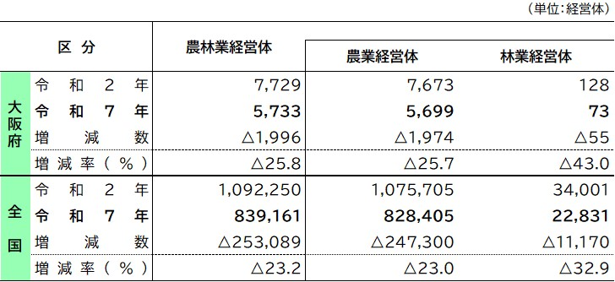
※ 農業と林業を合わせて営んでいる経営体があるため、農業経営体数及び林業経営体数の計(5,772)と
農林業経営体数(5,733)は一致しません。

図１-１ 農林業経営体数
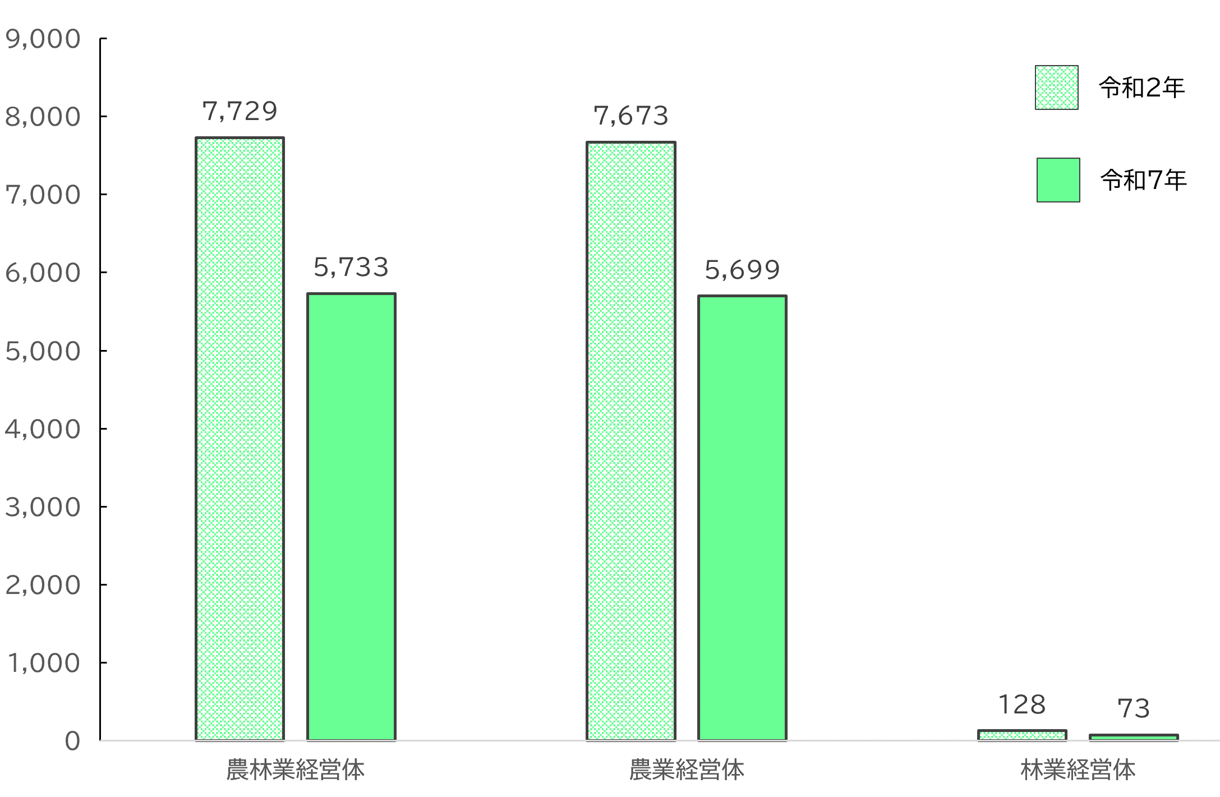
表１-２ 農林業経営体数（地域別）
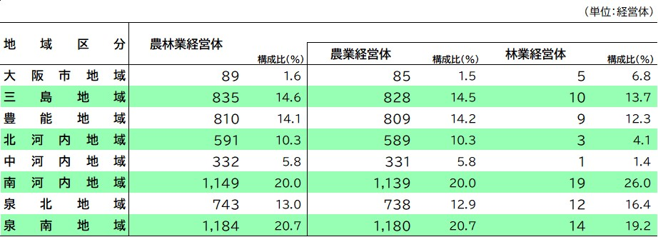
※ 農業と林業を合わせて営んでいる経営体があるため、各地域の農業経営体数及び林業経営体数の計と農林業経営体数は一致しません。

図１-2 農林業経営体数地域別構成比
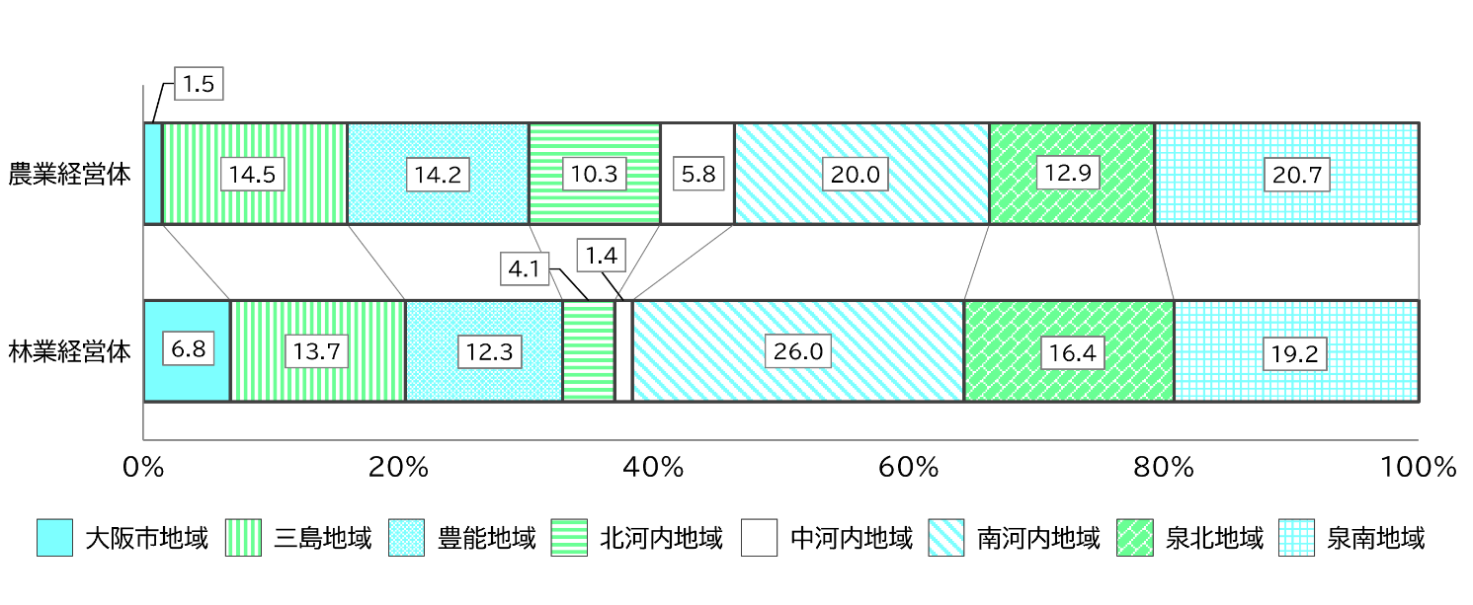

２ 農業経営体

（１） 農業経営体数（統計表２（１）参照）
農業経営体数は5,699経営体で、前回調査から1,974経営体減少(△25.7％)しています。個人経営体数は1,982経営体減少(△26.2％)、団体経営体数は８経営体増加(７.0％)しています。
地域別にみると、泉南地域が1,180経営体と最も多く、次いで南河内地域が1,139経営体、三島地域が828経営体となっています。（表１-２参照）

表２ 農業経営体数
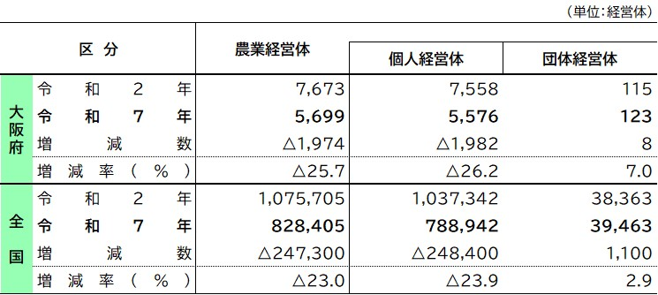

図２ 農業経営体数
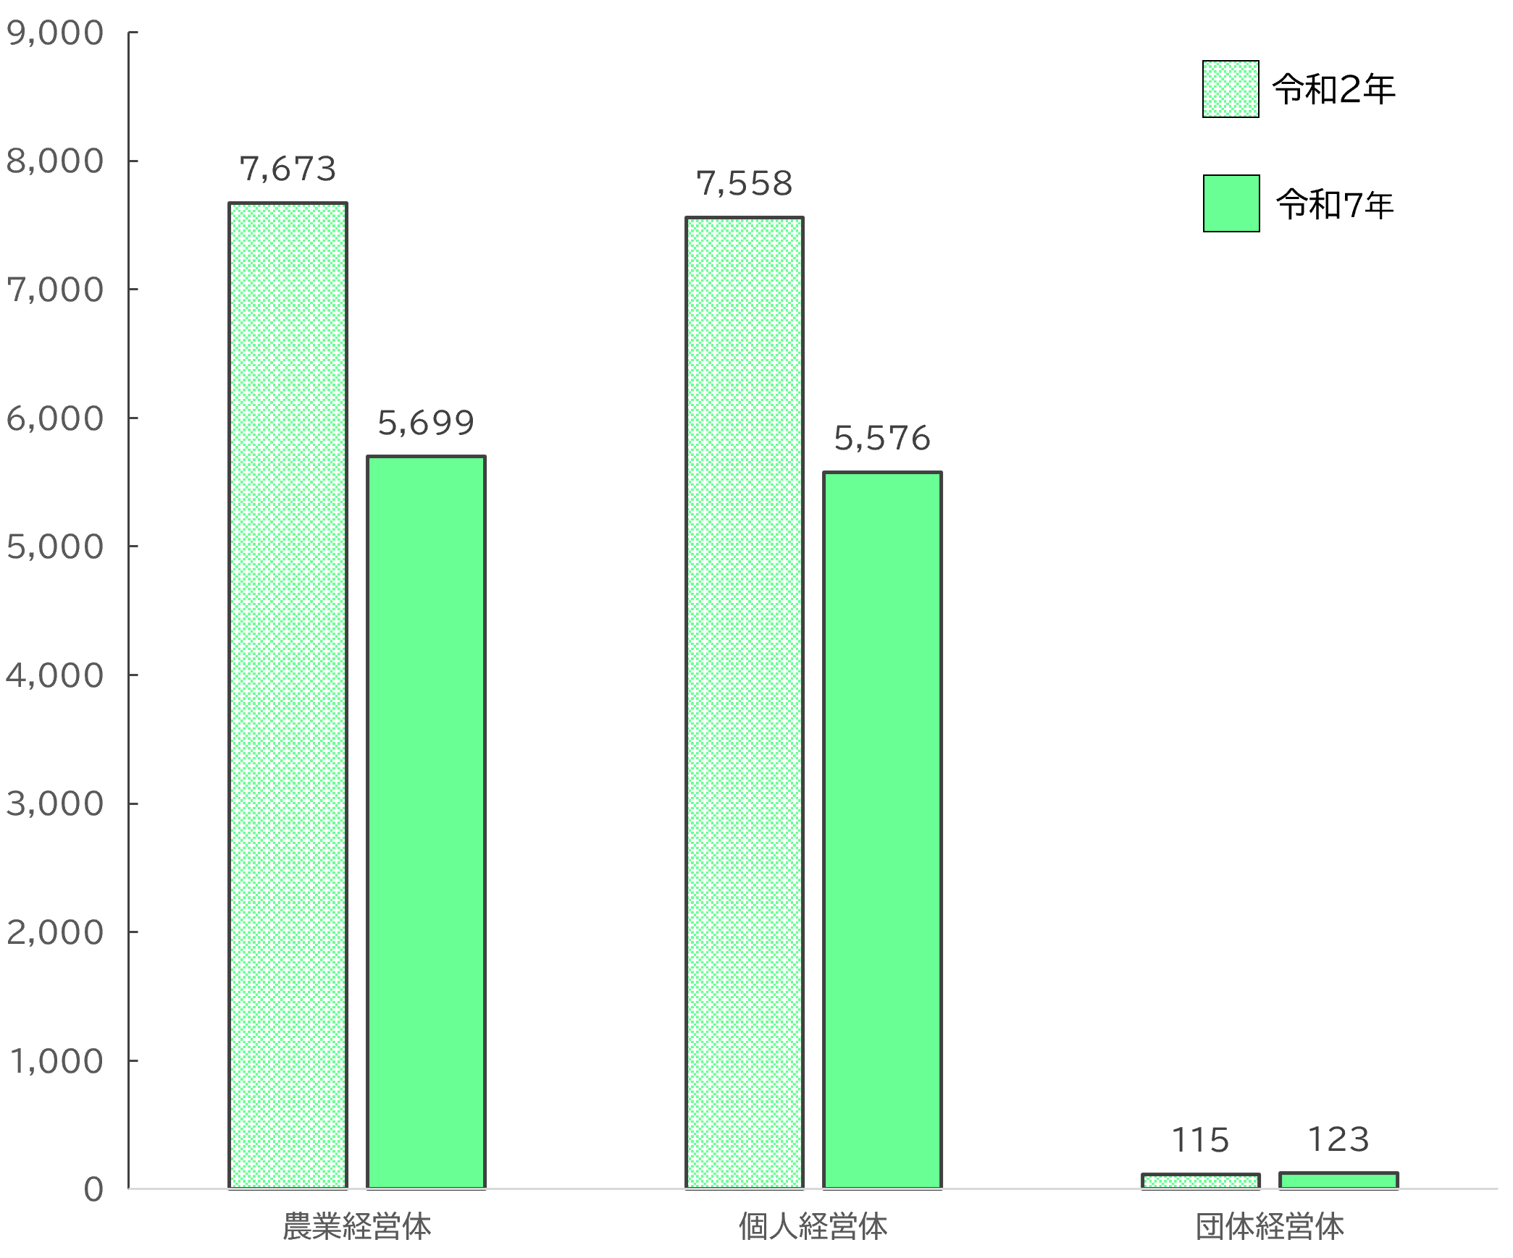

（２） 経営耕地

ア 経営耕地面積（統計表２（３）参照）
経営耕地面積は4,625haで、480ha減少(△9.4％)しています。

表３ 経営耕地面積
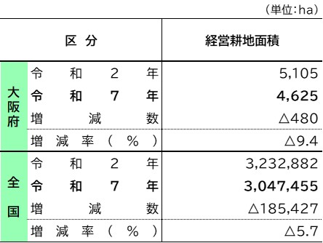
※ 経営耕地面積は田、畑(樹園地を除く)、樹園地の合計です。

イ 経営耕地面積規模別経営体数（統計表２（４）参照）
農業経営体を経営耕地面積規模別にみると、0.5～1.0ha層が2,219経営体(構成比38.9％)と最も多く、次いで0.3～0.5ha層が2,123経営体(同37.3％)となっています。
全国では0.5～1.0ha層の構成比が27.8％と最も高く、次いで2.0～10.0ha層が20.9％となっています。
１ha未満の経営体は4,809経営体(同84.4％)となっています。全国の構成比は50.3％です。

表４-１ 経営耕地面積規模別経営体数
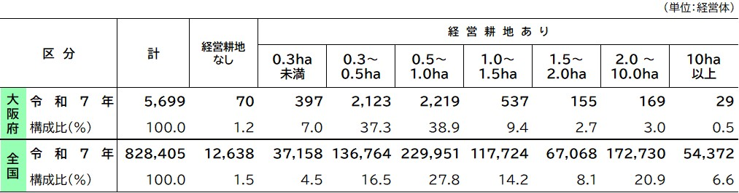

図3 経営耕地面積規模別構成比
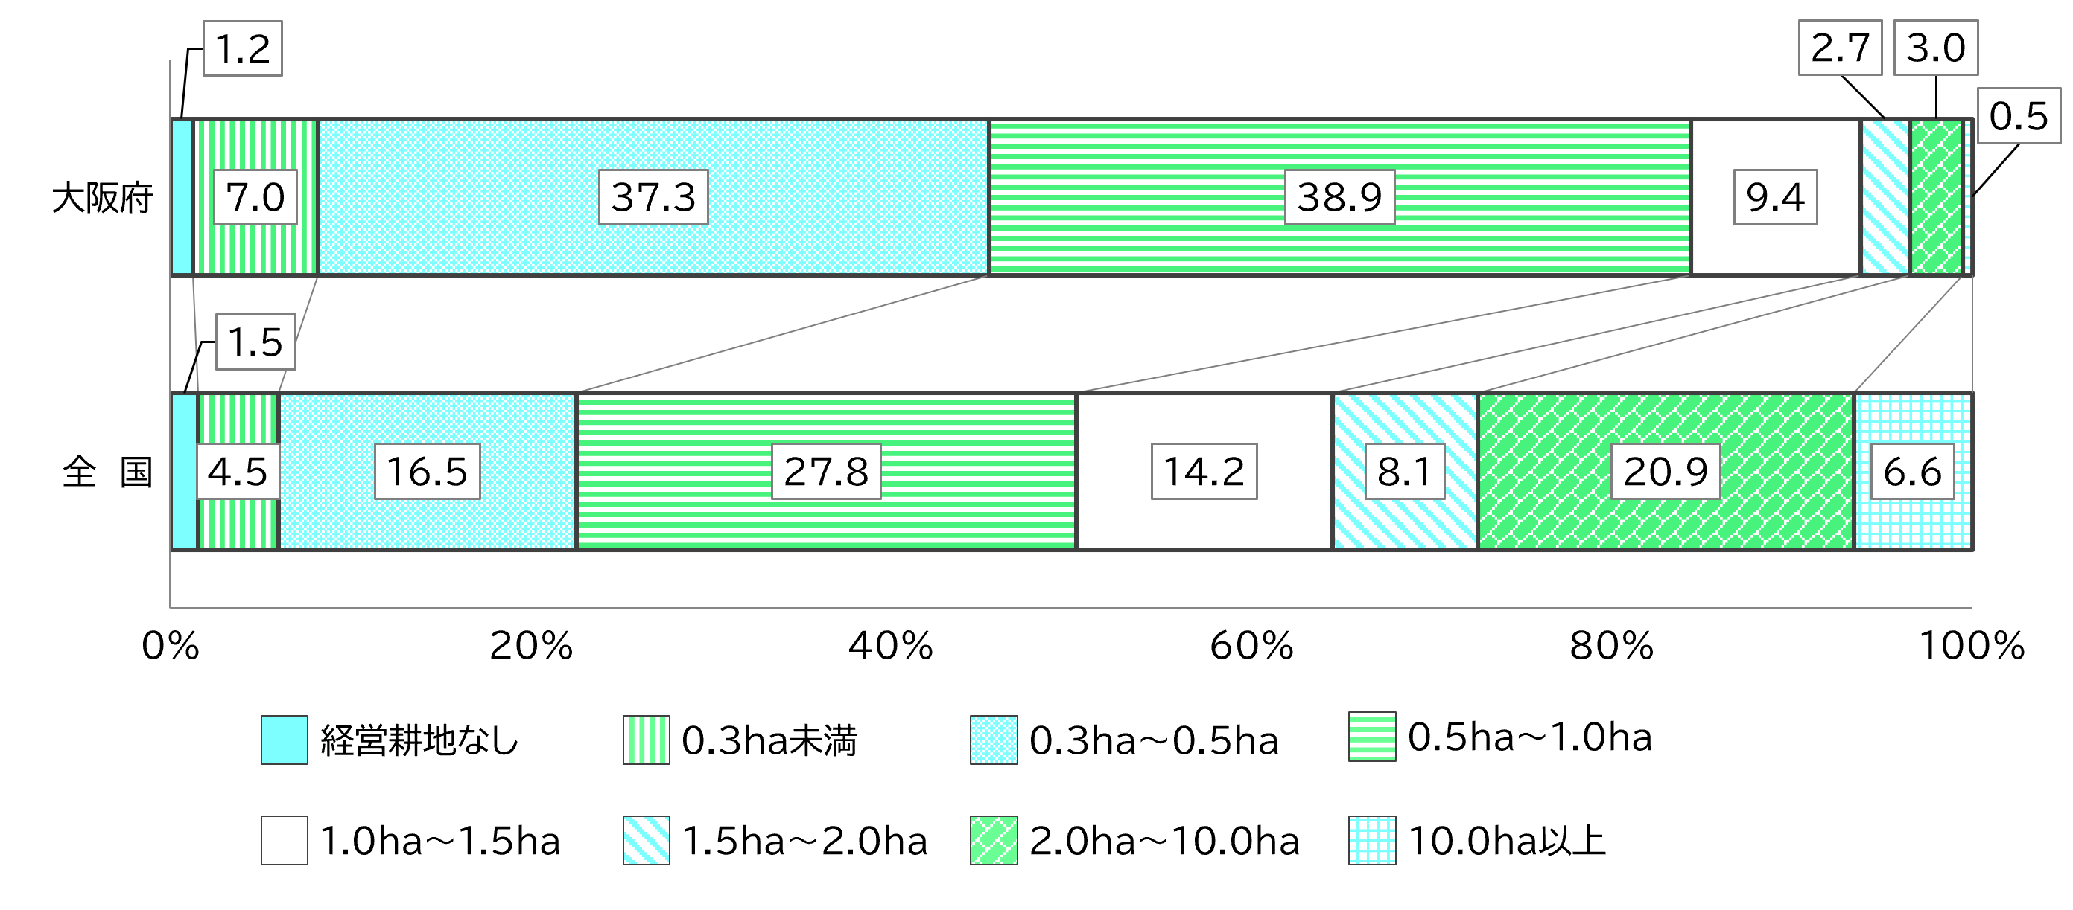

表４-2 経営耕地面積規模別経営体数（地域別）
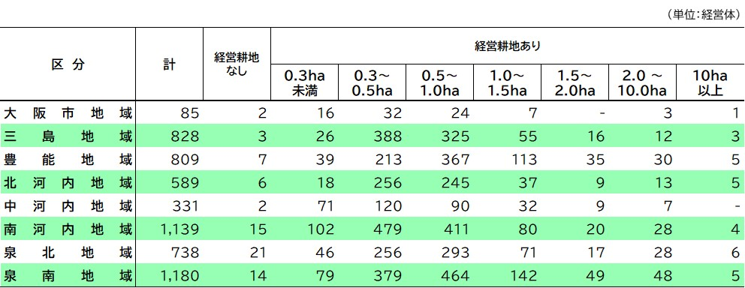

（３） 農産物販売金額規模別経営体数（統計表２（５）参照）
農業経営体を農産物販売金額規模別にみると、「販売あり」は4,723経営体(構成比82.9％)となっています。うち、50万円未満層が2,216経営体(同38.9％)と最も多く、次いで100万～500万円層が1,051経営体(同18.4％)となっており、この２階層で全体の57.3％を占めています。全国では100万～500万円層の構成比が28.6％と最も高く、次いで50万円未満層が24.1％となっており、この２階層で全体の52.7％を占めています。
一方、「販売なし」は976経営体(同17.1％)となっています。全国の構成比は6.7％です。
地域別にみると、「販売あり」が最も多いのは泉南地域で1,019経営体、次いで南河内地域で895経営体、三島地域と豊能地域で671経営体となっています。

表５-１ 農産物販売金額規模別農業経営体数
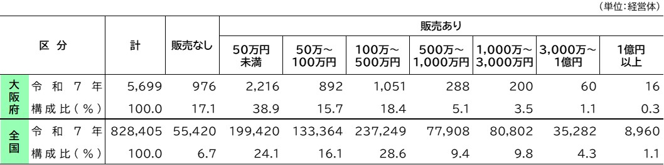

図４ 販売金額規模別構成比
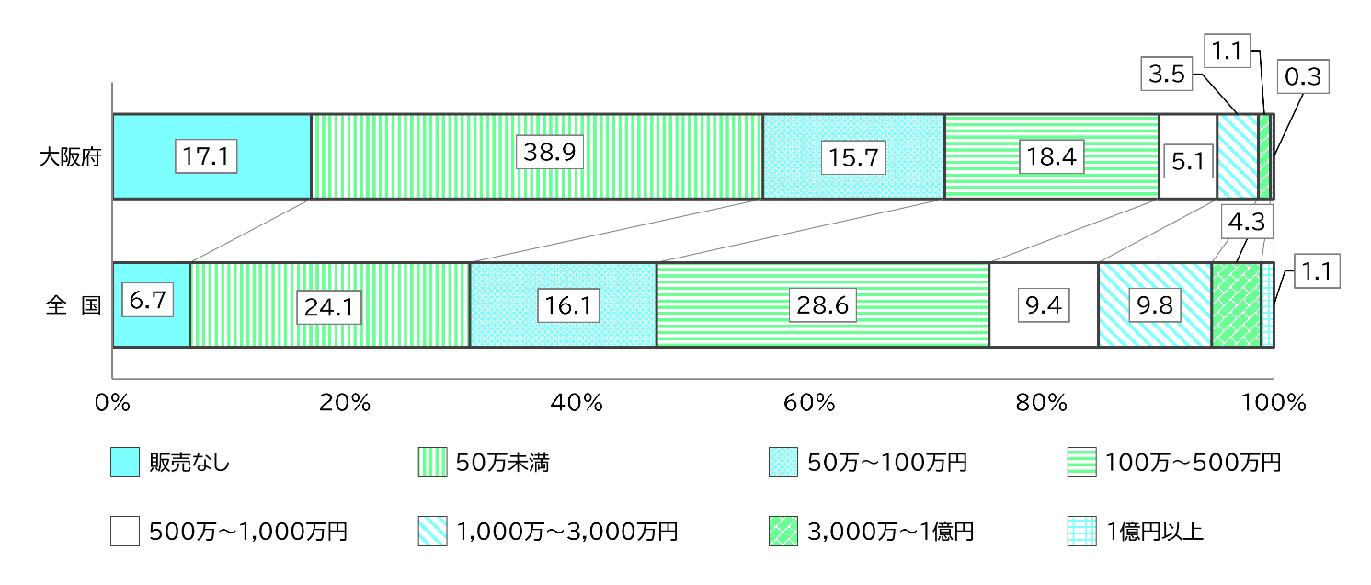

表５-２ 農産物販売金額規模別経営体数（地域別）
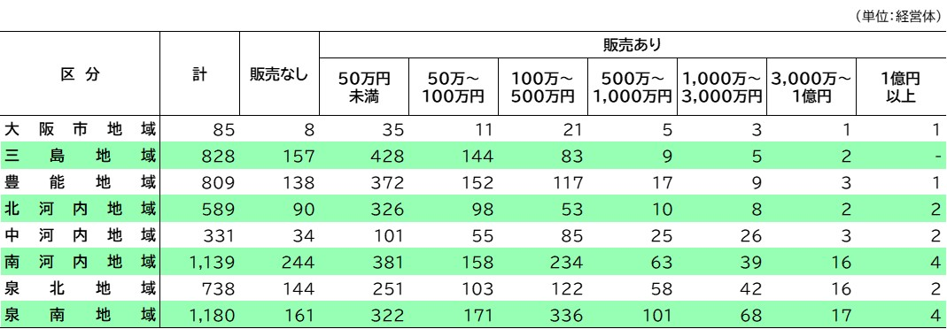

（４） 主副業別経営体数（個人経営体）（統計表２（６）参照）
個人経営体を主副業別にみると、主業経営体数が845経営体(構成比15.2％)、準主業経営体数が1,094経営体(同19.6％)、副業的経営体数が3,637経営体(同65.2％)となっています。全国でも副業的経営体の構成比が最も高く、65.2％となっています。

表６ 主副業別経営体数
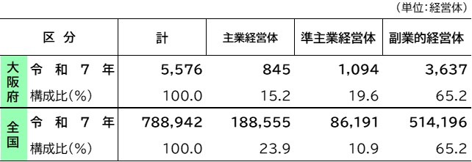

（５） 基幹的農業従事者数（個人経営体）（統計表２（７）参照）
個人経営体の基幹的農業従事者（自営農業を主な仕事としている世帯員）は6,249人で、前回調査から2,077人減少(△24.9％)しています。全国の増減も△25.1％と、同程度の推移です。
また、年齢別にみると65歳以上が占める割合は71.5％で、全国では65歳以上が占める割合は69.5％となっています。

表７ 年齢別基幹的農業従事者数
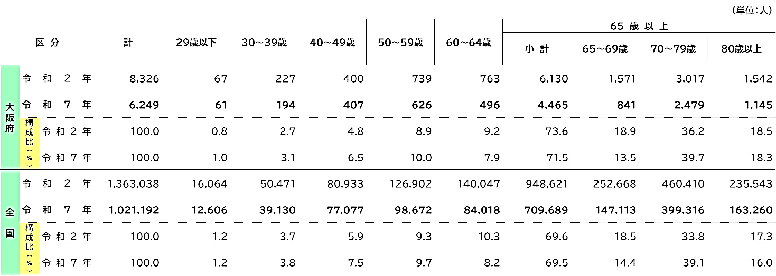

図５ 基幹的農業従事者数年齢別構成比
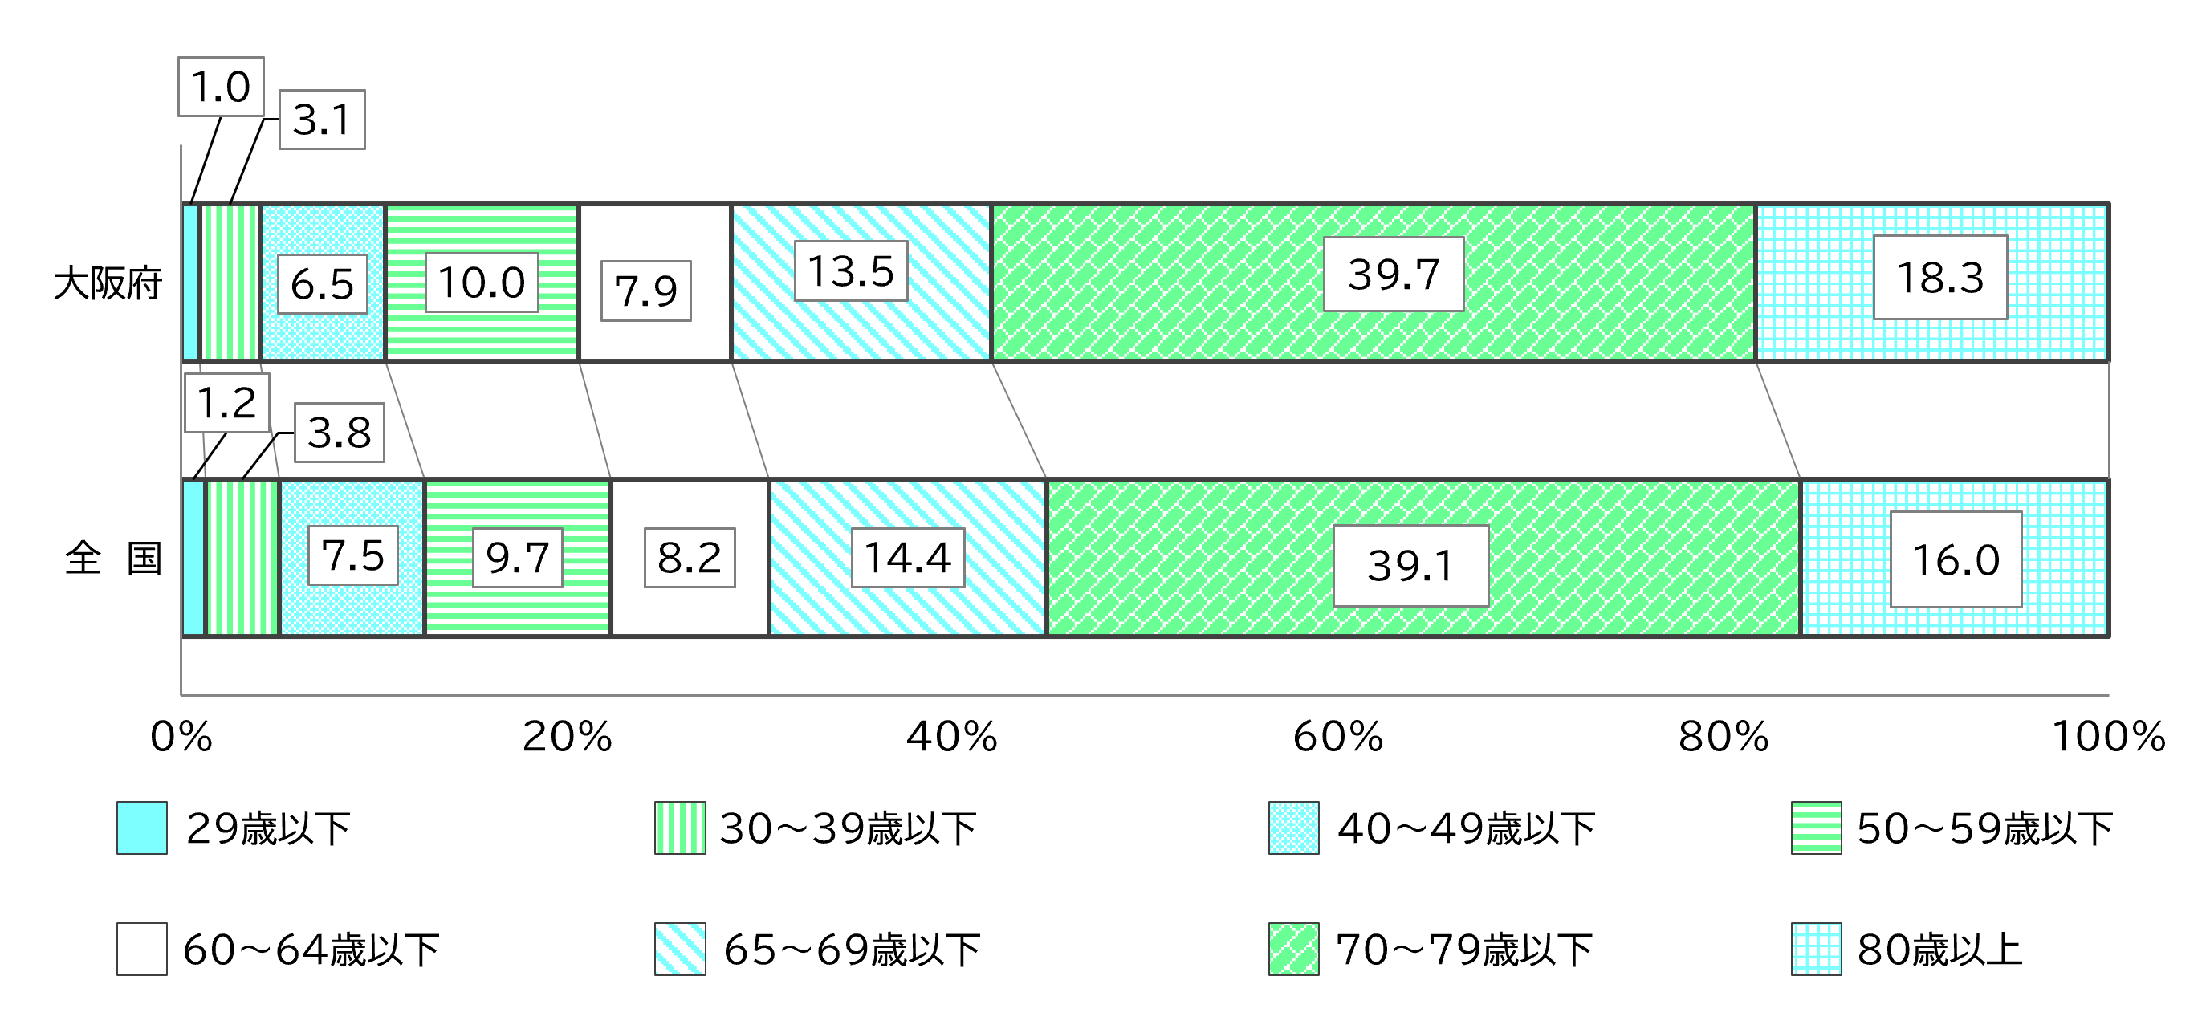

３ 林業経営体（統計表３参照）
林業経営体数は73経営体で、前回調査から55経営体減少(△43.0％)しています。（表１-１参照）
保有山林面積規模別にみると、10～20ha層が21経営体(構成比28.8％)と最も多く、次いで20～30ha層が11経営体(同15.1％)、５ha未満及び5～10ha層が９経営体(同12.3％)となっており、5ha未満～30ha層で全体の68.5％を占めています。
地域別にみると、南河内地域が19経営体と最も多く、次いで泉南地域が14経営体、泉北地域が12経営体となっています。（表１-２参照）

表8 保有山林面積規模別経営体数
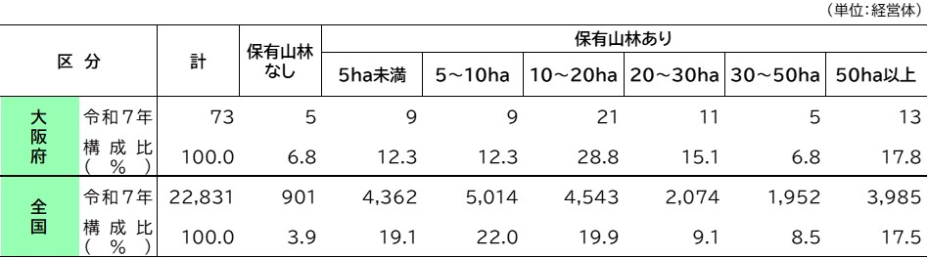

図６ 保有山林面積規模別構成比
